泰丰社区党总支学习教育工作简报

第25期

泰丰社区党总支 2025年7月8日

泰丰社区党总支组织党员干部集中观看廉洁影片《心中有廉洁尺》

进一步加强党风廉政建设，增强党员干部廉洁自律意识，泰丰社区党总支组织开展集中观看廉洁教育影片《心中有廉洁尺》。

影片通过真实案例和生动情节，深刻揭示了腐败行为对个人、家庭和社会的严重危害，展现了党员干部在权力、金钱和利益诱惑面前如何坚守初心、严于律己。影片中的典型案例发人深省，警示广大党员干部要时刻绷紧廉洁之弦，筑牢拒腐防变的思想防线。

此次观影活动是泰丰社区党总支深化党风廉政教育的重要举措之一。下一步，将持续开展形式多样的廉洁教育活动，推动全面从严治党向纵深发展，营造风清气正的政治生态。

图片信息：

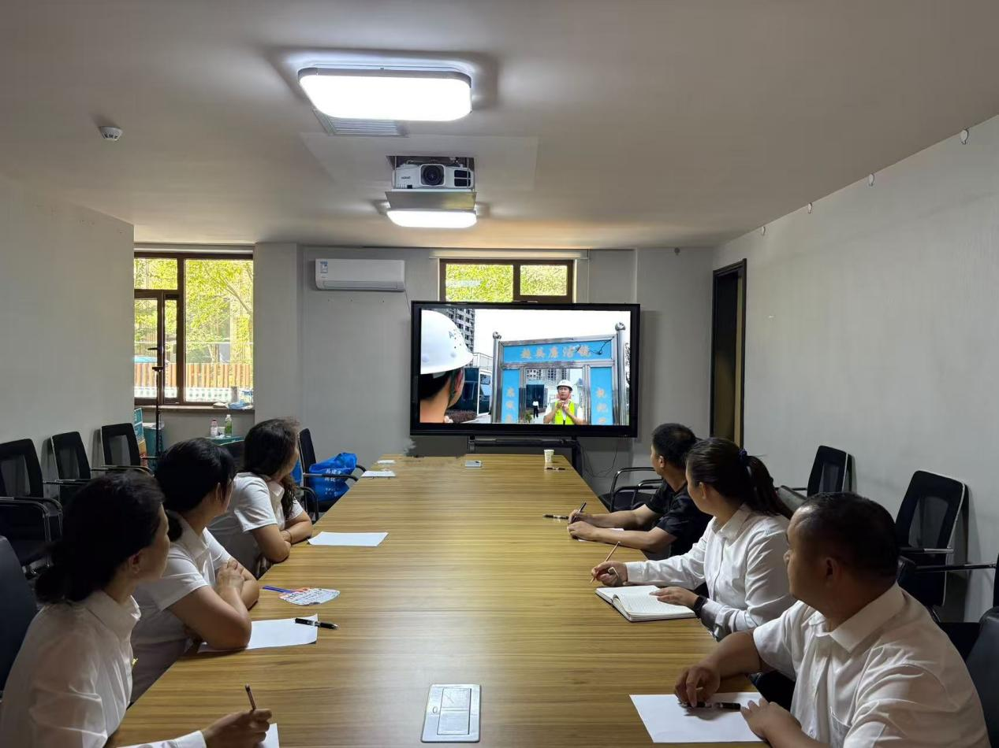

|  |  |  |
| --- | --- | --- |
| 2025年7月8日，泰丰社区党总支组织党员干部集中观看廉洁影片《心中有廉洁尺》  签到表 | | |
| 序号 | 姓名 | 备注 |
| 1 |  |  |
| 2 |  |  |
| 3 |  |  |
| 4 |  |  |
| 5 |  |  |
| 6 |  |  |
| 7 |  |  |
| 8 |  |  |
| 9 |  |  |
| 10 |  |  |
| 11 |  |  |
| 12 |  |  |
| 13 |  |  |